Додаток 2

до рішення виконкому

Гайсинської міської ради

від 17 квітня 2024 року №109

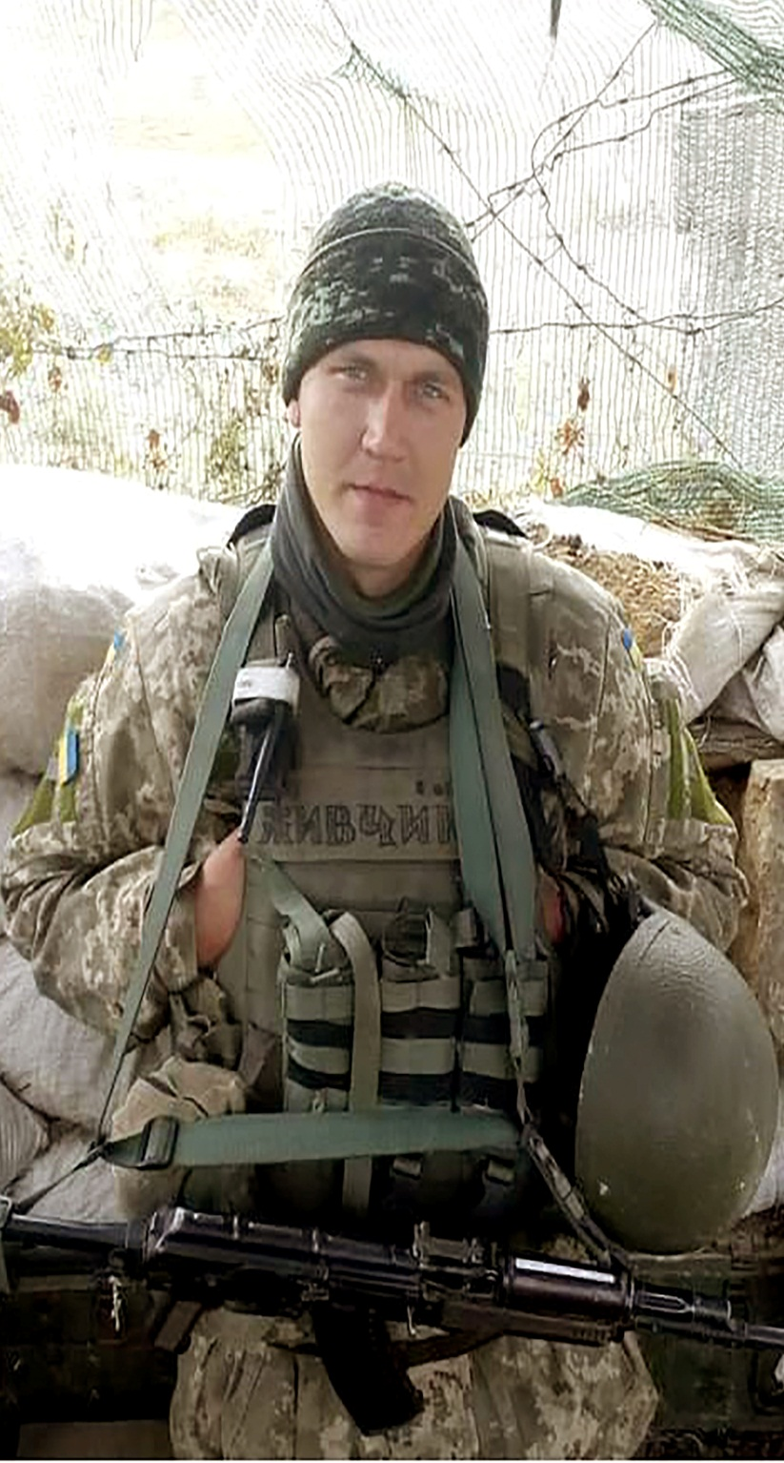 **У селі Карбівка проживав**

**Пашедко**

**Володимир Олексійович**

**(14.09.1992-03.06.2023)**

**Головний сержант, командир зводу в/ч А3027 Національної Гвардії України**

**Героїчно загинув за незалежність України, за мирне небо, за щасливе майбутнє.**

**Вічна шана і пам'ять Герою!**

**Секретар виконавчого комітету А.П.Філімонов**